Заклад освіти І-ІІ ступенів

«Тернопільський обласний навчально-реабілітаційний центр»

Проект «Жінка в історії України»

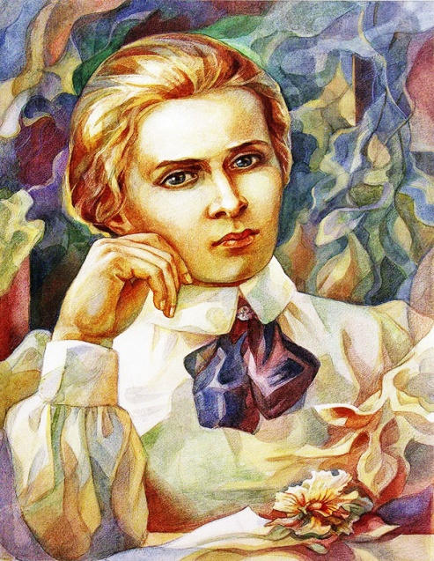

***«Ти в рідному краї - царівна…»***

***(літературна композиція, присвячена Лесі Українці)***

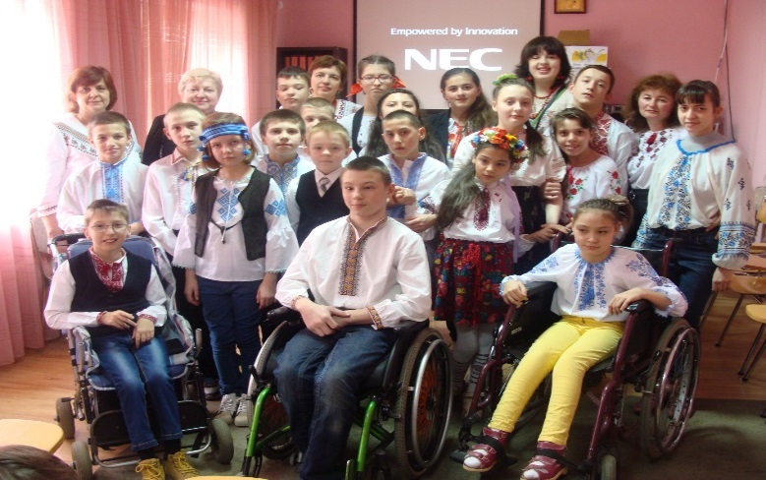

Підготували і провели:

учитель української мови і літератури

Радзіх С.Д.,

Вчитель зарубіжної літератури

Коваленко Л.В.,

вчитель історії Козак Ю.С.

Тернопіль – 2017 р.

**Мета:** передати силу і глибину поетичного світу Лесі Українки, виховувати любов до українського поетичного слова, творчої спадщини поетеси, до Вітчизни.

**Обладнання:** портрет Лесі Українки, виставка книг, свічка, вишиті рушники; запис мелодія «Стояла я і слухала весну», сл. Лесі Українки, муз. Кирила Стеценка (1.27); запис колискової пісні «Місяць ясненький», у виконанні Ніни Матвієнко, сл. Лесі Українки, муз. Якова Степового (4.06); презентація.

**Методичний коментар:**

* використання методів естетотерапії: бібліотерапія, літеротерпія, музикотерапія, гра-драматизація:
  + - вірш «Мамо, іде вже зима…» (дійові особи: мати, маленька Леся);
    - «Дитинство Лесі» (дійові особи: Леся, брат Михайло);
    - вірш «Вишеньки-черешеньки» (дійові особи: автор, діти);
* використання ІКТ.

**Хід заходу**

*Слайд 1. «Україна»*

*Виходять ведучі, вдягнені в українські народні костюми.*

**Ведучий І.** Ти себе Українкою звала

І чи краще знайти ім’я

Тій, що радістю в муках сіяла,

Як Вітчизна велика твоя.

**Ведучий ІІ.** Як на снігу червоний жар калини,

Як у віках любов всесильна жінки,

Світитиметься в небі України

Свята надія Лесі Українки.

**Ведучий ІІІ.** Дорогі діти! Шановні гості! Сьогодні ми вас познайомимо з творчістю відомої української поетеси Лесі Українки, розповімо про її життєвий і творчий шлях, про твори, які вона дарувала дітям.

*Звучить запис мелодії «Стояла я і слухала весну»,*

*сл. Лесі Українки, муз. Кирила Стеценка (1.27).*

*Слайд 2. «Весна»*

*Виходить дівчинка, одягнена в український костюм.*

**Дівчинка.**

Мене весна на лузі породила.

Заквітчану у проліски,

Водила вона мене за руку у лани,

На луки дальні, до верби старої,

Розщепленої громом весняним;

Водицею з криниці степової

Щоранку напувала…

Була я вільна і щаслива,

Та якось вдень, коли скінчилася злива,

Я на отаві дудочку знайшла

Обвітрену, стару. Робітникові

Заграла я й почула дивну мову –

То мова муки людської була…

Так вперше я відчула муку пісні,

яка співцеві сну не принесла.

Яка його будитиме й вестиме,

і сіятиме слово молоде,

Аж поки сам він хащами густими

Пробуджених від сну не поведе…

І я тепер на шлях ступити мушу.

Я поспішаю…

Я до вас іду.

*Слайд 3. «Маленька Леся»*

**Ведучий І.** За вікном зима. Ось у таку пору, 25 лютого 1871 року, на Волині у місті Звягелі, у родині Косачів, народилася донечка. Сірооку, біляву дівчинку мама називала Лесею.

Це потім вона стане великою поетесою, і її мужній голос пролунає на всю Україну і на весь світ. Леся виростала і мужніла. Усе її цікавило, захоплювало. Не раз задумувалась: чому веселка схожа на барвистий пояс, чому пташки по-різному співають, про що гомонять старезні дуби, що верхів’ям сягають аж до хмар. Її привітні очі з теплотою дивилися і на сільських діток, що прибігали до неї бавитися. І на багатьох видатних людей, що бували у їхньому домі.

*Слайд 4. «Леся і Михайло»*

**Ведучий ІІ.** Зростала Леся у великій дружній родині, де панувала повага й любов одне до одного. У родині було двоє хлопчиків і четверо дівчат. Малою вона найбільше товаришувала з братом Михайлом, який був старший від неї на півтора року. Родина Косачів належала до старовинного дворянського українського роду, батьки були освіченими інтелігентними людьми, які дали своїм дітям хорошу освіту. Батько Лесі Петро Антонович Косач був правником, входив до українського товариства «Громада», постійно підтримував матеріально різні українські громадські справи, видання книжок. Мати Лесі Українки Ольга Петрівна Косач походила зі старовинного роду Драгоманових, була письменницею. Свої твори вона підписувала псевдонімом Олена Пчілка.

Своїм дітям вона дає освіту рідною мовою. Для цього їй довелося організувати школу вдома. Адже значна частина України на той час входила до складу царської Росії, тож українських шкіл не було. Також було заборонено друкувати книжки українською мовою.

***Гра-драматизація вірша «Мамо, іде вже зима…»***

*Дійові особи: мати, маленька Леся.*

**Леся**. Мамо, іде вже зима,

Снігом травицю вкриває,

Мамо, чи кожна пташина

В вирій на зиму літає?

**Мати***.* Ні, не кожна…

Онде, бачиш, пташина сивенька

Скаче швидко отам, біля хати, -

**Леся**. Чому ж вона не втіка?

Нащо морозу чека?

**Мати***.* Не боїться морозу вона.

Жде, що знову прийде весна.

**Леся***.* Нащо ж співає? Чудна!

Краще б шукала зерна!

**Мати.** Спів пташині – потіха одна, -

Хоч голодна, співа веселенько,

Жде, що знову прилине весна.

Тішся, дитино, поки ще маленька.

Ти ж бо живеш навесні.

Ще твоя душа літає легенько,

Ще твої мрії ясні.

*Слайд 5. «Леся Українка»*

**Ведуча ІІІ.** Виростала Леся гордою, волелюбною, була терплячою, стійко переносила біль, який безжалісно ламав її хворе тіло.

**Леся.** Як дитиною, бувало,

Упаду собі на лихо, то хоч в серце біль доходив,

Я собі вставала тихо.

«Що болить»? – мене питали,

Але я не признавалась.

Я була малою горда,

Щоб не плакать, я сміялась.

**Ведуча І.** А ще вона була милосердною до всього і до всіх. Їй хотілося захистити зайченя від вовка, билинку від негоди, подружку від хвороби, людину від зла. А зло зустрічалось не тільки в казках і книжках. Вона бачила його в житті. Чужий біль сприймала дівчинка, як власний. Несправедливість, неправда її гнітили, обурювали.

**Ведучий ІІ.** Хоча Леся навчалася вдома, проте, завдяки матері, здобула добру освіту. У чотири роки дівчинка навчилася читати. Її улюбленими книгами були «Кобзар» Т. Шевченка, твори Ж. Верна, Д. Дефо, казки Г.Х. Андерсена. Вона вивчила іноземні мови – французьку, німецьку, грецьку, англійську, італійську, польську, болгарську. Тож згодом вона перекладала твори багатьох відомих іноземних письменників.

Леся з матір’ю ходили по селах і записували народні пісні, обряди, казки. Родина Косачів допомагала селянам матеріально: одягом, грішми, батько навіть виділяв землю та ліс для будівництва. Коли у Колодяжному почалася епідемія важкої хвороби – тифу, вся сім’я, а особливо Леся, допомагала селянам.

У будинку, де жила Леся, ставили вистави, влаштовували Шевченківські свята, концерти народної музики.

**Гра-драматизація «Дитинство Лесі»** (дійові особи: Леся, брат Михайло, діти).

*На стільці сидить дівчинка, вишиває і співає пісню на вірші Т.Г.Шевченка.*

**Леся.** Зоре моя вечірняя,

Зійди над горою.

Поговорим тихесенько

В неволі з тобою.

Розкажи, як за горою

Сонечко сідає.

Як широка сокорина

Віти розпустила.

Як у Дніпра веселочка,

Воду позичає.

А над самою водою

Верба похилилась.

*Підходить хлопчик (брат Лесі Михайлик)*

* Лесю, що це ти вишиваєш?
* Вишиваю, Михайлику, рушничок на Великдень.
* Який гарний буде!
* Так, я хочу, щоб він був ще кращий, ніж та сорочка, що я татові вишила.
* Лесю, матуся кажуть, що ти дуже схожа на тата: і зовні і вдачею.
* Мені б хотілося бути схожою на тата, бо він сильний, справедливий і лагідний.
* Лесю, ходімо трішки погуляємо з дітьми.
* Ходімо.

*Діти йдуть. На сцені дівчатка, присівши, плетуть віночки. Побачили Лесю і Михайлика. Зраділи.*

* Ой, Леся йде!
* Лесю, йди до нас віночки плести. В тебе такі гарні віночки виходять.
* Мене моя улюблена тітонька навчила вінки плести. А тепер вона далеко!
* Лесю, а чому твою тітоньку до Сибіру заслали?
* Бо вона понад усе на світі любила нашу прекрасну мову, нашу рідну Україну. Я для неї написала вірш. Ось послухайте.

*Учениця читає вірш.*

**Учениця. *Надія***

Ні долі, ні волі у мене нема,

Зосталася тільки надія одна:

Надія вернутись ще раз на Вкраїну,

Поглянуть іще раз на рідну країну,

Поглянуть іще раз на рідний Дніпро, -

Там жити чи вмерти, мені все одно;

Поглянуть іще раз на степ, могилки,

Востаннє згадати палкії гадки…

Ні долі, ні волі у мене нема,

Зосталася тільки надія одна.

*Слайд 6. «Перша спроба пера»*

**Ведучий ІІІ.** Коли мама побачила на столі списаний аркуш паперу і прочитала вірш, то зрозуміла, що її маленька донечка почала нову сторінку свого життя – поетичну.

Коли Лесі виповнилось тринадцять років, її вірші були вперше надруковані у львівському журналі «Зоря». Редактором журналу був у той час Іван Франко. Порадившись із донькою, мати добирає їй псевдонім: Українка. Відтоді пішли по всьому світу прекрасні поезії, підписані цим гордим і красивим ім’ям – Леся Українка. Першу книжку Лесі «На крилах пісень» також благословив на світ Іван Франко. Він високо цінував талант Лесі Українки.

А зараз послухайте вірші поетеси. Її перший друкований вірш «Конвалія». Конвалія – символ чистоти, вірності, краси. Це вірш про рідну українську природу, про ніч і струмок, про дощик і море, про весну і зиму.

*Слайд 7. «Конвалія»*

*Учні читають вірші.*

**Читець 1-ий. *Конвалія***

Росла в гаю конвалія

Під дубом високим,

Захищалась від негоди

Під віттям широким.

Та недовго повтішалась

Конвалія біла, -

І їй рука чоловіча

Віку вкоротила.

Ой понесли конвалію

У високу залу,

Понесла її з собою

Панночка до балу.

Ой на балі веселая

Музиченька грає,

Конвалії та музика

Бідне серце крає.

То ж панночка в веселому

Вальсі закрутилась,

А в конвалії головка

Пов’яла, схилилась.

Промовила конвалія:

«Прощай, гаю милий!

І ти, дубе мій високий,

Друже мій єдиний!»

Та й замовкла. Байдужою

Панночка рукою

Тую квіточку зів’ялу

Кинула додолу.

Може, й тобі, моя панно,

Колись доведеться

Згадать тую конвалію,

Як щастя минеться.

Не довго й ти, моя панно,

Будеш утішатись

Та по балах у веселих

Таночках звиватись.

Може, колись оцей милий,

Що так любить дуже,

Тебе, квіточку зів’ялу,

Залишить байдуже!..

*Слайд 8. «Ніч»*

**Читець 2-ий*. Ніч***

То була тиха ніч – чарівниця,

Покривалом спокійним, широким

Простелилась вона над селом.

Прокидалась край неба зірниця,

Мов над озером тихим, глибоким

Лебідь сплескував білим крилом.

*Слайд 9. «Дощ»*

**Читець 3-ій. *Дощик***

Дивлюся ранком –

Вже заволочено серпанком

Сіреньке небо, далі став.

Помалу й дощик накрапа,

І вогким холодком до хати

Зайшов притихлий вітерець.

*Слайд 10. «Вишневий садок»*

**Читець 4-ий. *На зеленому горбочку…***

На зеленому горбочку,

У вишневому садочку,

Притулилася хатинка,

Мов маленькая дитинка

Стиха вийшла виглядати,

Чи не вийде її мати.

І до білої хатинки,

Немов мати до дитинки,

Вийшло сонце, засвітило

І хатинку звеселило.

*Слайд 11. «Захід сонця»*

### Читець 5-ий. Вже сонечко в море сіда

### Вже сонечко в море сіда;

### У тихому морі темніє;

### Прозора, глибока вода,

### Немов оксамит, зеленіє.

### На хвилях зелених тремтять

### Червонії іскри блискучі

### І ясним огнем миготять,

### Мов блискавка з темної тучі.

### А де корабель ваш пробіг,

### Дорога там довга й широка

### Біліє, як мармур, як сніг,

### І ледве примітне для ока.

### Рожевіє пінистий край;

### То іскра заблисне, то згасне…

### Ось промінь остатній! Прощай,

### Веселеє сонечко ясне!

***Слайд 12. «Вечір»***

**Читець 6-ий. *Вечірня година***

(Коханій мамі)  
Уже скотилось із неба сонце,  
Заглянув місяць в моє віконце.  
Вже засвітились у небі зорі,  
Уже заснуло, заснуло й горе.  
Вийду в садочок та погуляю,  
При місяченьку та й заспіваю.  
Як же тут гарно, як же тут тихо,  
В таку годину забудеш лихо!  
Кругом садочки, біленькі хати,  
І соловейка в гаю чувати.  
Ой, чи так красно в якій країні,  
Як тут, на нашій рідній Волині!  
Ніч обгорнула біленькі хати,  
Немов маленьких діточок мати,  
Вітрець весняний тихенько дише,  
Немов діток тих до сну колише.

Слайд 13. «Весняні квіти»

**Читець 7-ий. Пісня.**

(Уривок)

Чи є кращі між квітками  
Та над веснянії?  
Чи є в житті кращі літа  
Та над молодії?  
Не всихайте, пишні квіти,  
Цвітіть хоч до літа!  
Пождіть, літа, доля прийде,  
Не тікайте з світа!  
Двічі на рік пишні квіти  
Та не процвітають;  
В житті літа найкращії  
Двічі не бувають.

*Слайд 14. «Барвінок»*

**Читець 8-ий. Барвіночку мій хрещатий**

(Уривок з поеми «Русалка»)  
Барвіночку мій хрещатий,  
Зелений, дрібний,  
Ой, я ж тебе викохала,  
Хороший, рясний!  
Я ж садила, поливала  
Тебе навесні,  
Я ж думала, на віночок  
Здасися мені!

Слайд 15. «Весняна вода»

**Читець 9-ий. Пісенька весняної води**

(Уривок з драми-казки «Лісова пісня»)  
З гір на долину  
біжу, стрибаю, рину!  
Місточки збиваю,  
всі гребельки зриваю,  
всі гатки, всі запруди,  
що загатили люди,—  
бо весняна вода,  
як воля молода!

***Слайд 16. «Качечки»***

**Читець 10-ий. Уже весняне сонце припікає**

(Уривок з драми-казки «Лісова пісня»)  
Вже й сон-трава перецвітати стала.  
От-от зозулька маслечко сколотить,  
в червоні черевички убереться  
і людям одмірятиме літа.  
Вже з вирію поприлітали гості.  
Он жовтими пушинками вже плавають  
на чистім плесі каченята дикі.

*Слайд 17. «Черешня»*

***Гра-драматизація вірша «Вишеньки- черешеньки»*** (дійові особи: автор, діти).

Поблискують черешеньки

В листі зелененькім,

Черешеньки ваблять очі

Діточкам маленьким:

Дівчаточко й хлоп’яточко

Під деревцем скачуть,

Простягають рученята

Та мало не плачуть:

Раді б вишню з’їсти,

Та високо лізти,

Ой раді б зірвати,

Та годі дістати!

«Ой вишеньки-черешеньки,

Червонії, спілі,

Чого ж бо ви так високо

Виросли на гіллі!»

«Ой того ми так високо

Виросли на гіллі, -

Якби зросли низесенько,

Чи то ж би доспіли?»

*Слайд 18. «Леся Українка»*

**Ведучий І.** До десяти років Леся розвивалася, як і всі діти. Була радісна, весела, любила співати, малювати, вишивати і дуже добре танцювала із братом «козачок».

**Ведучий ІІ.** Леся Українка була музично обдарованою. Коли їй було п’ять років батьки купили фортепіано. Музики її навчав сам Микола Лисенко, видатний український композитор, друг сім’ї Косачів. Леся грала на фортепіано різні музичні етюди, народні пісні, сама писала музику.

**Ведучий ІІІ.** Проте, дуже скоро їй довелося залишити музичні заняття через хворобу. У січні 1881 року, в місті Луцьку, в сильний мороз на святі Водохреща, в дівчинки дуже промерзли ноги. Почався туберкульоз кісток, який перекинувся на весь організм. Тяжка хвороба прикувала її до ліжка. Від тієї пори, як вона сама гірко згадує, - початок тридцятирічної війни з туберкульозом. Леся з надзвичайною мужністю боролась з недугою.

Леся Українка побувала і лікувалась у багатьох країнах світу: Італії, Єгипті, Швейцарії, на Кавказі. Вона завжди тужила за рідним краєм.

**Ведучий І.** У 1911 році, в Грузії, за декілька днів поетеса написала п’єсу «Лісова пісня». Дитячі спогади огортали її душу і виливалися у ніжну музику Лукашевої сопілки, що збудили від сну зеленооку лісову дівчину Мавку.

Писала Леся багато, її твори складають дванадцять томів. Це вірші, поеми, драми. Для найменших своїх читачів Леся Українка написала чимало віршів і казок, колискових пісень.

*Звучить запис колискової пісні «Місяць ясненький», у виконанні Ніни Матвієнко, сл. Лесі Українки, муз. Якова Степового (4.06).*

**Учениця.** В дитячий любий вік, в далекім ріднім краю

Я чула казку. Чула раз,

А й досі пам’ятаю.

Кохана сторона моя!

Далекий рідний краю!

Що раз згадаю я тебе,

То й казку цю згадаю!

**Ведуча ІІ.** Казки, перекази, повір’я навівали поетесі чудові рядки про Велета, про Мавку в зорянім вінку, про Лелію, про нерозумного горобчика, якого ніхто не хотів навчити розуму, поки біда його не навчила; про Оха - Чудотвора з підземного царства: все є у його володіннях, але хто потрапить туди, тому ніколи більше не бачити ні волі, ні сонечка. Так і доведеться все життя прожити в золотій клітці.

*Слайд 19. «Останні роки життя»*

**Ведуча ІІІ.** Останні дні свого життя Леся Українка провела в Грузії, де вона лікувалась. У серпні 1913 року в оточенні рідних і друзів поетеса померла. Поховали Лесю Українку в Києві на Байковому кладовищі.

**Ведуча І.** Ця мужня українка була і є взірцем служіння рідному народові. Вогонь пісень Лесі Українки палає уже понад століття. Це незгасимий вогонь таланту, справжнього від Бога. Тож нехай звучить серед нам слово Лесі і слово про Лесю, як шана наша її пам’яті, то ж будемо і ми вчитись терпінню, вірі, любові і надії у нашої неповторної Лесі. Сподіваюсь, що ви завжди матимете потребу звернутися до її творів, які навчать вас любити Україну, бути мужніми і водночас розуміти людей.

**Учениця.** Леся Косач, Лариса Петрівна,

Ти у рідному краї - царівна.

Все життя для народу жила

І ім’я України взяла.

**Учень** Твоє слово, мов твердая криця,

В кожнім серці любов’ю іскриться.

Біла хата і досі жива,

Гімн безсмертя твого співа.